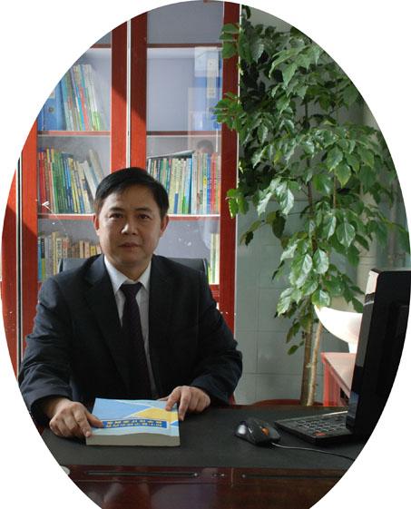
双流区名教师工作室——罗宗绪工作室

（2016年9月）
━━━━━━━━━━━━━━━━━━━━━━━━━━━━━
目录
◆活动掠影………………………………………………………1—2
本期视点
★工作室到双中实验校听穆玲老师上《探索勾股定理》，并展开研讨。
★工作室请川师大宁锐教授亲自示范，给学生上了一节《探索勾股定理》，并展开研讨。
★工作室到金桥初级中学听王春雷老师上《认识无理数》，并展开研讨。
编辑部：罗宗绪工作室
主编：罗宗绪
指导：谢祖福 赵剑云 樊凤玲 高永琼
编委：曹宇 王春雷 万静 穆玲 曾英 纪道军 陈彦霓 王安翠 侯静 戢思瀚 林亚珊 刘佳 胡勇
责任编辑：戢思瀚
联系邮箱：35280423@qq.com
活动掠影

罗宗绪工作室五月活动记录
时间 | 地点 | 主要内容 | 主持人
9月1日 | 双流中学实验学校 | - 听穆玲老师上《探索勾股定理》。  - 课后进行研讨，并提出改进意见。  - 宁教授指导穆玲如何设计发散学生思维的教学任务。 | 罗宗绪
9月6日 | 双流中学实验学校 | 1.听宁锐教授上《探索勾股定理》。  2.课后进行研讨，并提出意见。  3.对本学期研修活动作了安排。 | 罗宗绪
9月20日 | 金桥初级中学 | 1.听王春雷上《认识无理数》。  2.课后进行研讨，并提出改进意见。  3.听林亚珊老师分享交流复习课经验。 | 罗宗绪

双流区罗宗绪名师工作室前往双中实验校开展活动
2016年9月1日上午，双流区罗宗绪名教师工作室在双流中学实验学校开展活动。本次活动以穆玲老师的一堂思维灵活性研究课《探索勾股定理》为载体，共同探讨如何培养学生的思维灵活性，学员们各抒己见，最后导师进行总结，活动圆满结束！

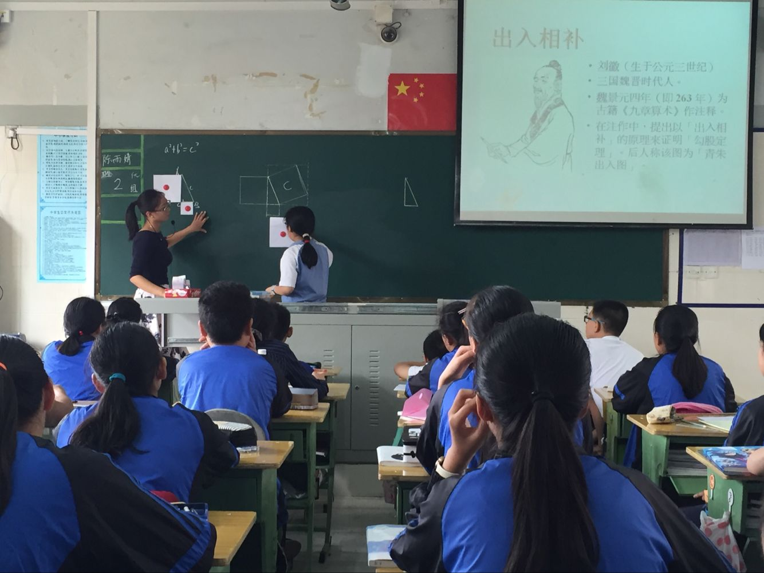
穆玲老师在上《探索勾股定理》
“勾股定理”课前作业单
班级 姓名 学号
同学们：
古人很早就发现直角三角形三边有一种特殊的数量关系，即：两直角边的平方和等于斜边的平方。在古代中国这个关系称为“勾股定理”，在国外叫作“毕达哥拉斯定理”。这个定理是数学史上最伟大定理之一，也有广泛的应用。下面我们来好好地探索一下。
这个定理用几何图形表现出来如下：如图1，在直角三角形ABC中，∠C是直角，则有.
这个关系从几何的角度来看，就是以三边为边作正方形，于是两个直角边上两个小正方形的面积加起来等于斜边上大正方形的面积，如图2.
怎么来验证这个结论呢？下面给出几种思路，请你来试一试。
思路1：画出一些特殊的直角三角形，测量三边，看三边的平方是否满足“勾股定理”。不过，这种测量的方法往往由于测量的误差造成不准确。
思路2：在方格纸上画出一些特殊直角三角形，在各边作出正方形，通过“数格子”，看看结论是不是成立。但这种方法验证的结果并不能作为一般性的结论。
思路3：拼图的方法
请制作若干个同样的直角三角形以及对应的正方形（即以三边长为边的正方形），用它们来拼图形。我们可以这样设想：
如果若干直角三角形和两个小正方形拼成图形与同样多的直角三角形和一个大正方形拼成的图形面积相等，那么我们就可以说明两个小正方形的面积之和等于大正方形。
这种方法得到的结果可以作为一般性的结论，希望大家多试一试，看看能够拼出哪些不同的图形来，画出这些图形，然后根据这些图形说明结论的正确性。
思路4：割补的方法（我国古人的方法）
将两个小正方形分割拼补成大正方形（可以通过画图来分割拼补）（有很多种方法可以实现哟）
思路5 用计算的方法
可以按照思路3，用直角三角形和正方形拼成一些方便计算面积的规则的图形，通过不同方式来结算面积，一种方式中含有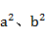，另一种计算方式中含有，那么我们就可以得到勾股定理。
思路6 用证明的方法
参见图2，你可以设想怎样将大正方形进行分成两个图形，使得两个图形分别等于两个小正方形的面积。（可以设想，分的方法应该是一种对称的方法，也就是证明了一对图形面积相等，那么另外一对图形同理应该相等）
思路7 用边的比例来计算
首先告诉大家一个新的知识：两个三角形如果三个角对应相等，那么这样的两个三角形相似。相似的三角形对应边是成比例的。于是，我们可以这样来设想：
比如，在图1中，怎样作辅助线将直角三角形分成相似三角形，然后通过相似三角形三边对应成比例，看能否构造边的平方关系，从而获得勾股定理的证明呢。据说，爱因斯坦在还不太懂几何的时候就曾经就这样的方式得到了勾股定理的证明，你能实现吗？
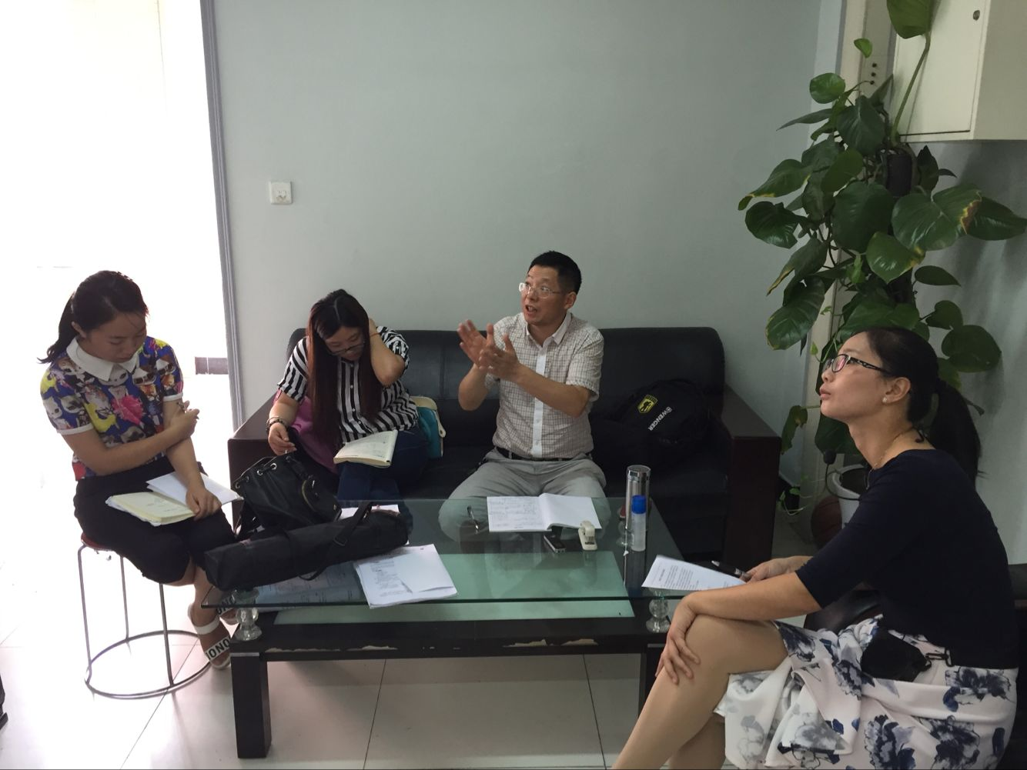
宁瑞教授对穆玲老师的课进行经验分享

双流区罗宗绪名师工作室前往双中实验学校开展活动
2016年9月6日下午，双流区罗宗绪名教师工作室前往双中实验校开展活动。本次活动以宁瑞教授亲自指导的一堂研究思维灵活性培养的研究课《探索勾股定理（2）》为载体，共同探讨如何培养学生的思维灵活性，学员们各抒己见，最后导师进行总结，活动圆满结束！

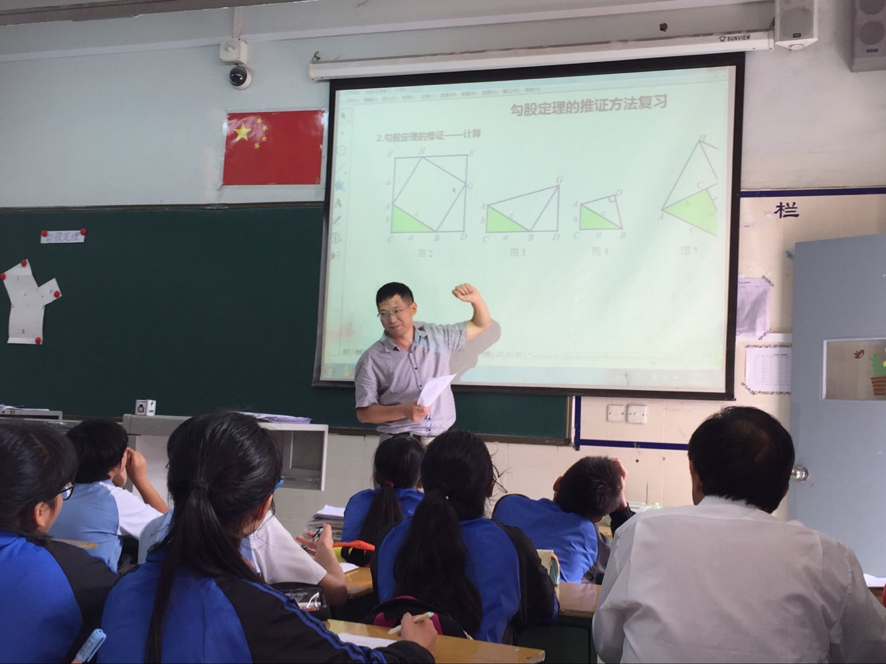
宁锐教授亲自示范一堂《探索勾股定理》

“勾股定理”证明探索的几种思路
各位老师：
勾股定理是一个很有探索价值的定理，但目前的教学以及教材把这一节课更多是当成一个结论去获得，重点放在了勾股定理的应用上面。我们希望能够挖掘本课的探索价值，怎样来进行探索性活动呢？这是我们本课的设计重点，我初步的想法是给学生一些探索的支架，看看学生能够得到哪些证明的方法。
但是通过一节课来充分地探索是不可能的。因此，我把勾股定理证明的几个探索方向列举了出来（实际上是勾股定理探索的支架），希望老师们做成作业单，让学生回家提前探索，然后课上就让学生来展示交流他们是怎样得到这些方法的。尽管可能学生不能完全得到各个思路的证明方法，也希望这样的活动带动学生课外进一步探索勾股定理的证明方法（也就是课上不要把老师已知的方法告诉给学生，而仅仅是告诉探索的一些方向）。虽然，思路6和思路7是较难的方法，但也不妨让优生去探索。
下面就将各个方向，已有的探索结果列举如下：
思路1和思路2是教材上“做一做”活动，可以作为本课的铺垫。
思路3已知的有两种方式：
（1）毕达哥拉斯面积剖分法
从这两个图形可以看出，两个图形都是边长为a+b的正方形，左图由四个直角三角形和两个正方形构成，右图由同样的四个直角三角形和一个正方形构成，因此，左图的两个正方形面积之和等于右图中大正方形面积，即勾股定理。
注：从本图中的右图来计算面积（思路5的方法），即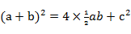，展开即可得勾股定理。
而将此图从大正方形的一对顶点连线就分割成了两个全等的梯形，就变成了美国总统“加菲尔德”的证法（见课后“数学理解”题2.），当然，这个图还可以作等腰直角的高再将图形分成一半获得证明（拼补成正方形）。

（2）达芬奇图形（见教材中阅读材料）
左图由两个直角三角形和两个正方形构成，这是一个对称的（漂亮的）图形，将这个图的一半旋转一下，则拼成了右图，变成了由两个同样的直角三角形和一个大正方形构成，因此小两个正方形的面积之和等于大正方形的面积。
思路4 我国古人的割补方法
下面给出如下几个图形（最好是让学生自己能够探索出这些方法，应该还有其他的不同的方法）：
注：其中第三个图就是教材中阅读材料的图形，第二个图据说是三国时我国数学家赵爽的图，也是“弦图”的来源。“弦图”2002年在我国北京召开的世界数学家大会的会标原型，构形成我国传统的“风车”模型。
以“弦图”也可以通过计算得到勾股定理（思路5）
教材 “阅读材料”中的古代印度“无字证明”也属于思路4。
思路5 （见前述）
思路6
前面的几种方法，虽然教材中都叫作证明方法，我个人觉得实际上只是直观上的验证式的方法，并不是在公理系统下的证明方法。历史上第一个给出这个命题的公理证明方法是欧几里得《原本》中的命题47.思路简述如下：、
如图：从直角顶点作斜边的垂线，将大正方形分成两个矩形，这两个矩形分别等于对应直角三角形肩上的两个正方形。这是因为它们分别等于图中对应三角形面积的二倍（因等底等高），而这两个三角形可以证明是全等的。因此可以证明该定理。
思路7 作直角三角形斜边上的高，将直角三角形分得与原直角三角形的相似的三角形，先证得射影定理，然后就可以得到勾股定理。

双流区罗宗绪名师工作室前往金桥初中开展活动
2016年9月20日下午，双流区罗宗绪名教师工作室前往金桥初中开展活动。本次活动以王春雷老师的一堂研究思维灵活性的研究课《认识无理数》为载体，共同探讨如何培养学生的思维灵活性，学员们各抒己见，最后导师进行总结。活动圆满结束！
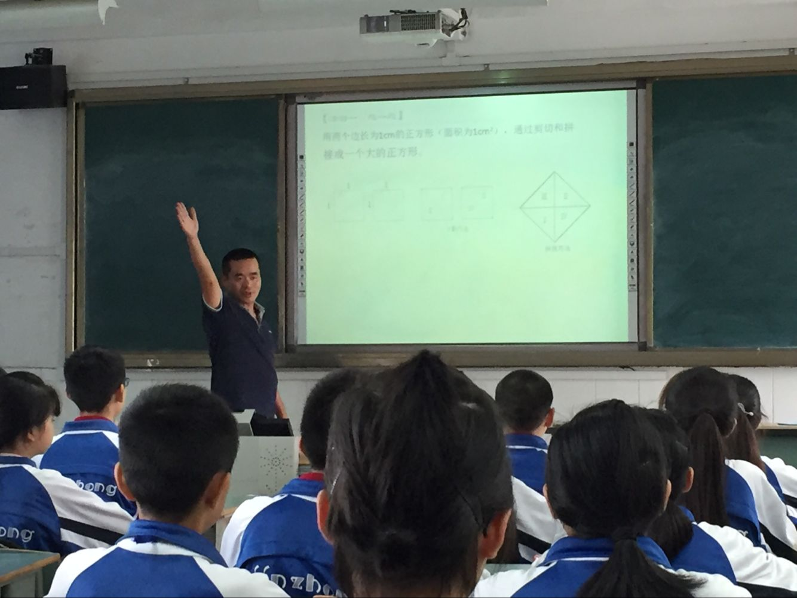
王春雷老师在上《认识勾股定理》
《认识无理数》教学设计
成都市双流区金桥初级中学 王春雷
教学目的：
- 通过拼图活动感受无理数产生的实际背景。
- 探索无理数是“无限不循环小数”，从中体会无限逼近的思想。
- 会判断一个数是无理数还是有理数。
重点难点：
重点：活动中感受无理数的存在，并体会无限逼近的思想。
难点：对无限不循环小数的得出
教学过程：
【活动一：活动引入，体会生成】用两个边长为1cm的正方形（面积为1cm²）.通过剪切和拼接成一个大的正方形。
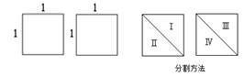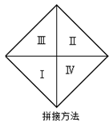
学生可以自由进行拼接，在拼接的过程中体会。面积为2的正方形的存在。
回答下列问题：
- 拼接后的正方形的面积是多少？
- 它的边长可能是一个整数吗？（利用平方的增长规律来解释）
- 它的边长可能是一个分数吗？（利用分数的平方不可能是一个整数来解释）
【活动二：活动探究，建立数感】这个数既不是整数也不是分数，说一说它可能会有怎样的特点
- 首先我们想办法看一看这个数的大小。你能确定它的整数部分是多少？
- 它的十分位是多少，你是如何得出来的？
- 你能否求出它的更多位数？
- 它可能是一个有限小数吗？为什么？
- 它可能是一个无线循环小数吗？为什么？
【活动三：归纳提炼，呈现新知】
像这样的“无限不循环小数就是无理数。”
- 无理数概念中有两个要点是：A、无限小数， B、不循环。
【活动四：练习巩固，固化新知】结合所学知识，解答下列问题。
1、下列说法正确的是（ ）
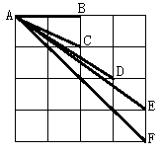
A、无限小数是无理数； B、不循环小数是无理数；
C、无理数的相反数还是无理数； D、两个无理数的和还是无理数。
2、如图中每个小正方形的边长均为单位1；
则图中长度是无理数的有（ ）
A、2条； B、3条；
C、3条； D、4条。
3、一个直角三角形的一条直角边为3，斜边为6，那么另一条直角边在哪两个整数之间，求出这两个整数数。
【活动五：回顾知识，小结提升】
本课知识要点：1、无理数是一个“无限不循环小数”；
2、它既不是整数也不是分数。
1、整数的平方也是一个整数；分数的平方也是一个分数
2、平方的底数的绝对值越大，平方结果也越大。
3、存在一种数既不是整数也不是分数，当然也不可能是有理数
林亚珊老师分享复习课上课经验
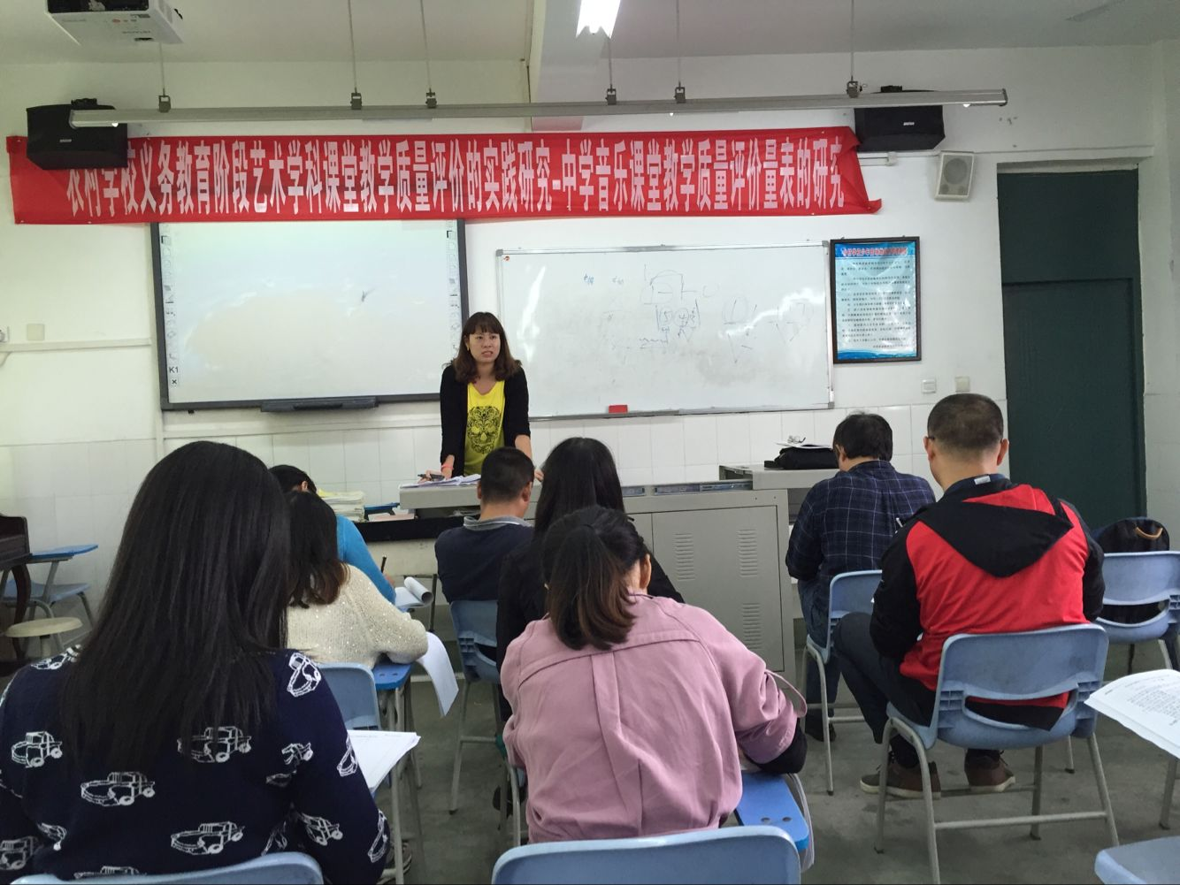
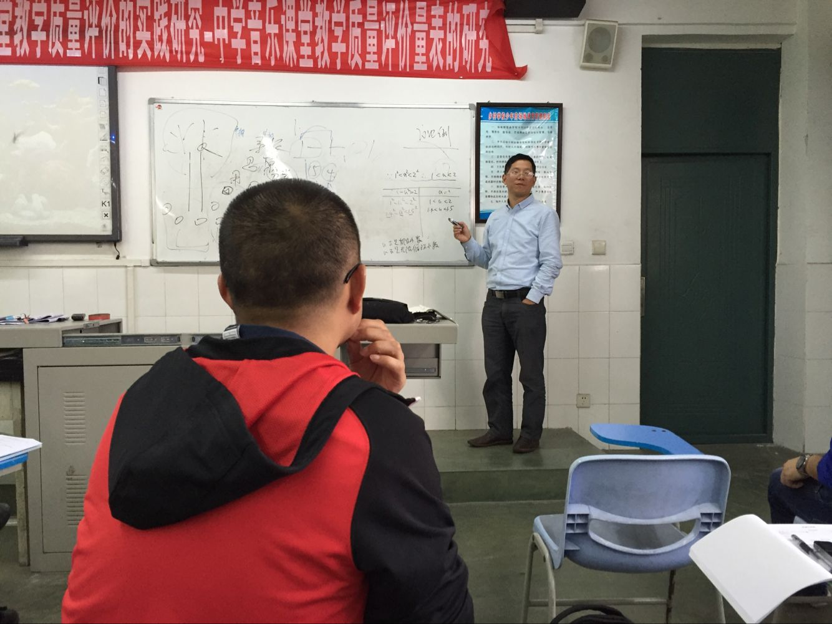

宁锐教授在交流自己对复习课的经验总结

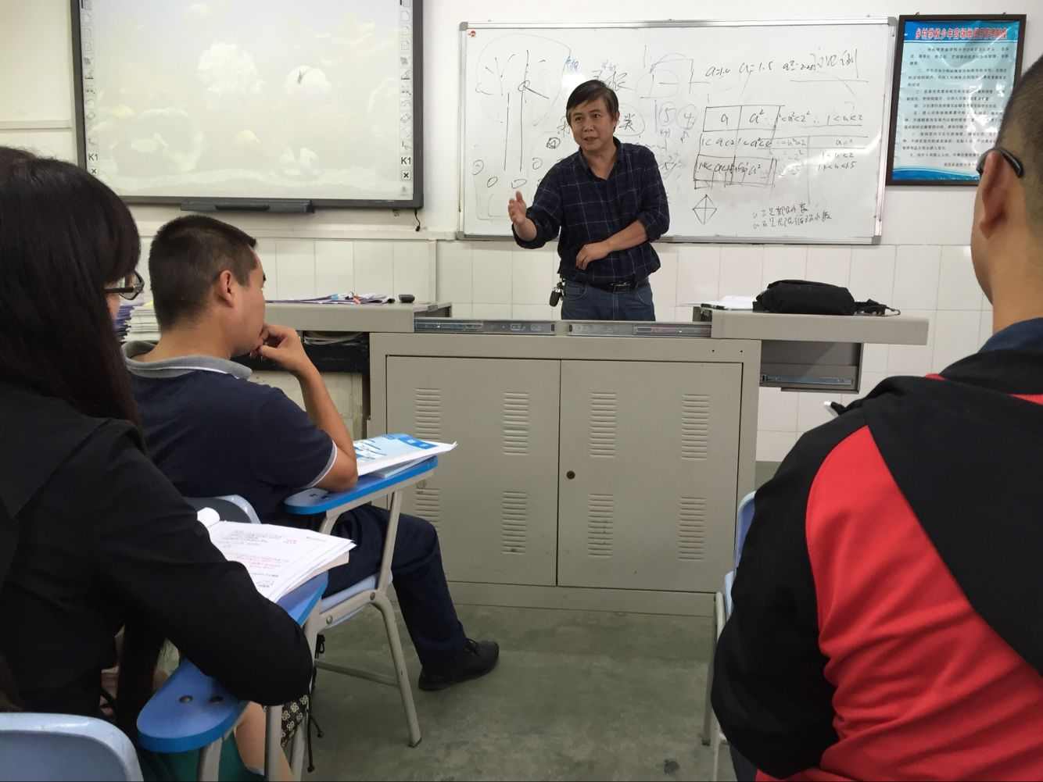

罗宗绪老师在交流对认识无理数这一节应该如何去培养初中生数学思维灵活性

